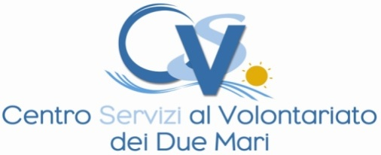

Amministratori solidali
per la corretta gestione amministrativa, contabile e fiscale di un’OdV
I edizione - Gioia Tauro – 30 gennaio/20 febbraio 2014

DATI RELATIVI ALL’ ORGANIZZAZIONE DI VOLONTARIATO DI APPARTENENZA
Denominazione …………...……..……………………………………………………………………………
Data di costituzione_____________
Presidente …………...…………………………..……………………………………………………………..
Indirizzo OdV (indirizzo, comune, CAP) ……………………………………………………….……………………
Recapiti tel. ……………………Fax ………………………. cell. …………….E-mail …………………….

DATI RELATIVI AL VOLONTARIO SEGNALATO (O AL SINGOLO INTERESSATO ALLA COSTITUZIONE DI UN’ODV)
Nome………………………………………………………Cognome………………………………………….
Nat.. a ……………………………………………...il………………………………………………………….
Residenza (indirizzo, comune, CAP) …………….……..……………………………………………………………..
Recapiti tel. ………………………...cell. ……………………………..E-mail ……………………………...
Ruolo svolto all’interno della OdV ……………………………………….………………………….………..

Luogo e data…………………………………………………..
Firma del presidente…………………………………………………………
Firma del partecipante……………………………………………………………
I sottoscritti dichiarano di impegnarsi alla partecipazione al corso nella sua interezza , di aver preso visione del regolamento e di averlo accettato integralmente.
I sottoscritti sono informati ai sensi dell’art. 13 del D.lgs 196/2003, che i dati personali raccolti nella presente scheda saranno utilizzati dal CSV dei Due Mari di Reggio Calabria anche con l’ausilio di mezzi elettronici. La firma posta in calce costituisce consenso a tale uso ai sensi dell’art.23 del D.lgs 196/2003. I dati verranno utilizzati dal CSV al solo scopo di inviare in futuro informazioni sui programmi e iniziative; è possibile richiederne la rettifica o la cancellazione scrivendo a info@csvrc.it.

NON COMPILARE SE TRATTASI DI PERSONE INTERESSATE ALLA COSTITUZIONE DI UNA NUOVA ODV

